Завдання 1

Моніторинг впровадження цифрових технологій у закладі освіти/освітній установі
- Аналіз освітньої політики з питань впровадження ЦТ. Інтерв’ю з керівником закладу чи його заступниками.
- ЦК-компетентності науково-педагогічних працівників, вчителів та вихователів закладу. Створення анкети. Проведення анкетування. Аналіз результатів анкетування.
- Аналіз ІТ інфраструктури закладу (апаратне, програмне, інформаційне, навчально-наукове забезпечення)

ПОЧАТКОВА ШКОЛА «БАРВІНОК»
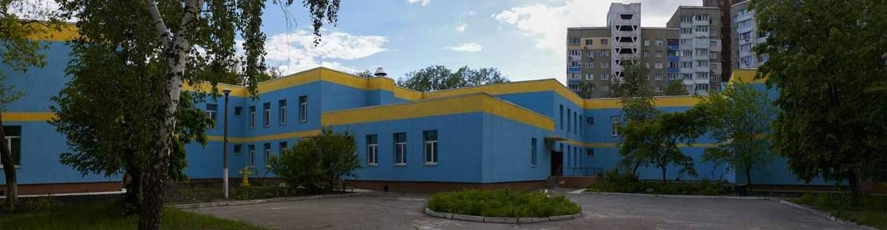
- Адреса: м.Київ, пр.Глушкова, буд. 55-А
- Директор: Цапенко Єлизавета Федорівна
- Email: ecapenko237@gmail.com
- Сайт: http://www.nvk-barvinok.edukit.kiev.ua/
- Фейсбук: https://www.facebook.com/nvkbarvinok/
Режим роботи
- Понеділок 07:00 – 19:00
- Вівторок 07:00 – 19:00
- Середа 07:00 – 19:00
- Четвер 07:00 – 19:00
- П’ятниця 07:00 – 19:00

Прийомні дні
- Вівторок 09:00 – 13:00
- Четвер 14:00 – 18:00

Колектив початкової школи «Барвінок» складає 57 чол.

Загальна кількість працівників:
Директор-1, заступник директора -1, методист-1, вчителі-15, музичний керівник – 2, інструктор з фізкультури-3, медичний працівник-2, бухгалтер – 1, асистент вчителя –9, психолог – 1, дефектолог – 1, логопед – 1, обслуговуючий персонал –10, вчитель англійської мови та інформатики -3, вчителі гпд -4, керівник гуртка з плавання-1,керівник гуртка з хору-1.
Заклад початкової школи повністю укомплектований кадрами.

Місія початкової школи «Барвінок»:
Полягає у формуванні учнів комплексних знань, необхідних для всебічного розвитку особистості в умовах сучасного світу. Ми прагнемо створити безпечне, комфортне та стимулююче середовище, в якому кожна дитина матиме можливість реалізувати свій потенціал, здобути міцні базові знання та важливі життєві навички. Наша мета — виховати творчу та відповідальну особистість, здатну адаптуватися до змінюваних умов життя та ефективно взаємодіяти у суспільстві.
Візія початкової школи «Барвінок»:
Візія нашої школи — це утворення компетентнісно орієнтованого навчального закладу, який стане взірцем інноваційності та якості освіти. Ми мріємо про те, щоб школа «Барвінок» була місцем, де кожен учень навчається із задоволенням, відкриває нові горизонти знань та вчиться співпрацювати з однолітками. Наша школа повинна стати центром розвитку цифрових навичок, креативності та критичного мислення, основою важливих соціальних цінностей та культурних традицій.
Принципи діяльності:
1. Дитяча орієнтація: В усіх наших діях ми ставимо інтереси учнів на перше місце, забезпечуючи адаптацію навчального процесу під потреби кожної дитини.
2. Інклюзивність: Ми визнаємо унікальність кожного учня та створюємо умови для розвитку всіх дітей, незалежно від їхніх здібностей, мовних навичок чи соціальних умов.
3. Інновації: Основою нашої педагогічної практики є застосування сучасних навчальних технологій та інтерактивних методів, що роблять процес навчання цікавим, захоплюючим і продуктивним.
4.Співпраця: Ми активно співпрацюємо з батьками, учнями, педагогами, професіоналами та громадами, щоб забезпечити комплексний підхід до розвитку учнів.
5. Постійний розвиток: Ми прагнемо до безперервного вдосконалення нашої навчальної програми, методів викладання та професійної підготовки педагогічного колективу.
6. Емоційний комфорт: Ми створюємо сприятливе навчальне середовище, де кожна дитина відчуває себе в безпеці, повагою та підтримкою. Ці принципи складають основу нашої роботи і допомагають нам досягати поставлених цілей у навчанні та вихованні майбутніх громадян.
Діяльність закладу початкової освіти базується на принципах гуманізму, демократизму, незалежності від політичних, громадських і релігійних організацій та об’єднань, взаємозв’язку розумового, морального, фізичного й естетичного виховання, органічного поєднання загальнолюдських духовних цінностей із національною історією і культурою, науковості, розвивального характеру навчання та його індивідуалізації.
Мова навчання та виховання дітей українська.
Аналіз ЦТ інфраструктури закладу (апаратне, програмне, інформаційне, навчально-наукове забезпечення)

Апаратне забезпечення:
Персональні ноутбуки:
- директор,
- методист,
- вчителі,
- асистентів вчителів,
- логопеда,
- дефектолога,
- психолога,
- фізичного інструктора,
- музичного керівника,
- медичної сестри,
- діловода,
- Принтер-10 шт,
- Сканер-12 шт,
- Wi-Fi-роутер- 4 шт,
- Ксерокс-8 шт,
- Мультимедійна дошка-10 шт,
- Проєктори-10 шт,
- музичні центри-5 шт,
- мережа інтернет,
- Система відеонагляду.
Програмне забезпечення:
Персональні системи працюють під керівництвом операційної системи Windows 10 та антивірусної програми Avast Professional Edition. Включають програми для створення презентацій (наприклад, Microsoft PowerPoint), офісного пакету ( Microsoft Office, Google Docs), програм для віддаленого навчання (наприклад, Zoom або Google Meet) та спеціалізовані програми для навчання різних предметів. Для роботи в Internet – встановлено браузери Google Chromе.

Інформаційне та навчально-наукове забезпечення
- Підготовка матеріалів методичного характеру
- Розробка дидактичних матеріалів для роботи з дітьми
- Створення та ведення організаційно-розпорядницької документації;
- Ведення бухгалтерського обліку
- Облік матеріальних цінностей
- Систематизація персональних даних учнів, включаючи їхні медичні дані
- Вчителі закладу можуть використовувати всю цю техніку для своєї практичної діяльності.

